2023-2024 EĞİTİM – ÖĞRETİM YILIKEÇİÖREN ŞEHİT MUSTAFA ÜNAL ORTAOKULU
5,6,7,8. SINIFLAR SOSYAL BİLGİLER – T.C. İNKILAP TARİHİ VE ATATÜRKÇÜLÜK DERSLERİ SENARYOLARI VE SORU DAĞILIMLARI
 | İKİNCİ DÖNEM
SINIFLAR VE SENARYOLAR | 2 NİSAN 2024 I. YAZILI
SOS. BİL.- 5.  5. SENARYO | SB.5.4.1. Teknoloji kullanımının sosyalleşme ve toplumsal ilişkiler üzerindeki etkisini tartışır.  SB.5.4.2. Sanal ortamda ulaştığı bilgilerin doğruluk ve güvenilirliğini sorgular.  SB.5.4.3. Sanal ortamı kullanırken güvenlik kurallarına uyar.  SB.5.4.4. Buluş yapanların ve bilim insanlarının ortak özelliklerini belirler.  SB.5.4.5. Yaptığı çalışmalarda bilimsel etiğe uygun davranır.  SB.5.5.1. Yaşadığı yerin ve çevresinin ekonomik faaliyetlerini analiz eder.  SB.5.5.2. Yaşadığı yer ve çevresindeki ekonomik faaliyetlere bağlı olarak gelişen meslekleri tanır.  SB.5.5.3. Çevresindeki ekonomik faaliyetlerin, insanların sosyal hayatlarına etkisini analiz eder.
SOS. BİL. -6 | 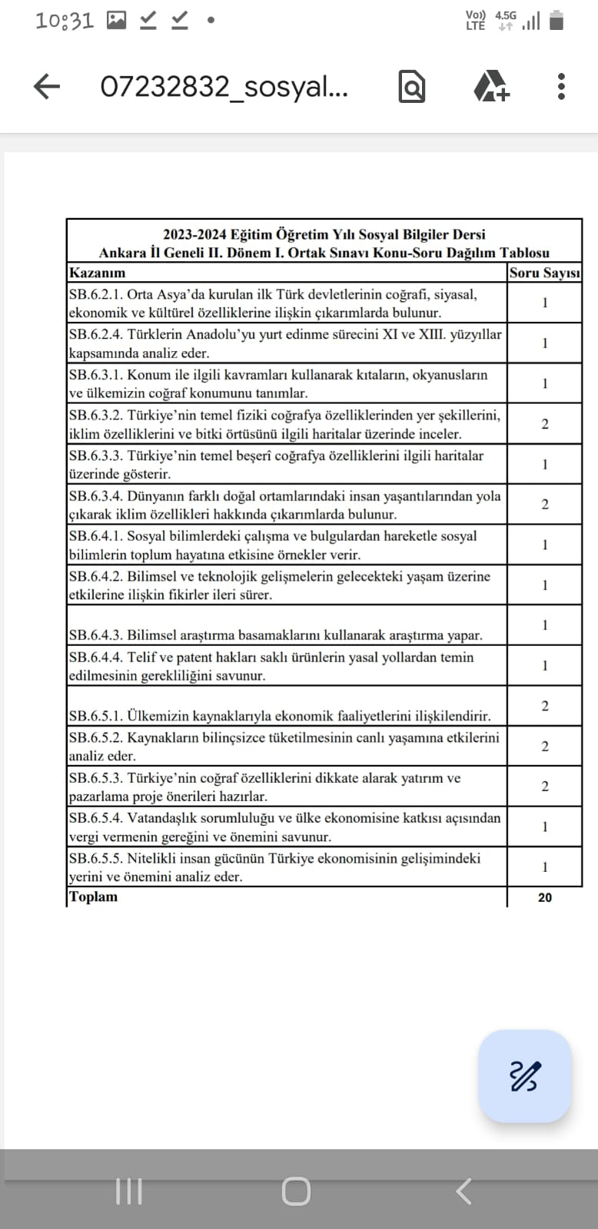
SOS. BİL. – 7  9. SENARYO | SB.7.3.1. Örnek incelemeler yoluyla geçmişten günümüze, yerleşmeyi etkileyen faktörler hakkında çıkarımlarda bulunur.  SB.7.3.2. Türkiye’de nüfusun dağılışını etkileyen faktörlerden hareketle Türkiye’nin demografik özelliklerini yorumlar.  SB.7.3.3. Örnek incelemeler yoluyla göçün neden ve sonuçlarını tartışır.  SB.7.3.4. Temel haklardan yerleşme ve seyahat özgürlüğünün kısıtlanması halinde ortaya çıkacak olumsuz durumlara örnekler gösterir.  SB.7.4.1. Bilginin korunması, yaygınlaştırılması ve aktarılmasında değişim ve sürekliliği inceler.  SB.7.4.2. Türk-İslam medeniyetinde yetişen bilginlerin bilimsel gelişme sürecine katkılarını tartışır.  SB.7.4.3. XV-XX. yüzyıllar arasında Avrupa’da yaşanan gelişmelerin günümüz bilimsel birikiminin oluşmasına etkisini analiz eder  SB.7.4.4. Özgür düşüncenin bilimsel gelişmelere katkısını değerlendirir.  SB.7.5.1. Üretimde ve yönetimde toprağın önemini geçmişten ve günümüzden örneklerle açıklar.
T.C. İNK. TAR. VE ATAT.  1. SENARYO | İTA.8.3.4. Türk milletinin millî birlik, beraberlik ve dayanışmasının bir örneği olarak Tekalif-i Millîye Emirleri doğrultusunda yapılan uygulamaları analiz eder.  İTA.8.3.5. Sakarya Meydan Savaşı’nın kazanılmasında ve Büyük Taarruz’un başarılı olmasında Mustafa Kemal’in rolüne ilişkin çıkarımlarda bulunur.  İTA.8.3.6. Lozan Antlaşması’nın sağladığı kazanımları analiz eder.  İTA.8.3.7. Millî Mücadele Dönemi’nin siyasi, sosyal ve kültürel olaylarının sanat ve edebiyat ürünlerine yansımalarına kanıtlar gösterir.  İTA.8.4.1. Çağdaşlaşan Türkiye’nin temeli olan Atatürk ilkelerini açıklar.  İTA.8.4.2. Siyasi alanda meydana gelen gelişmeleri kavrar.  İTA.8.4.3. Hukuk alanında meydana gelen gelişmelerin toplumsal hayata yansımalarını kavrar.  İTA.8.4.4. Eğitim ve kültür alanında yapılan inkılapları ve gelişmeleri kavrar.  İTA.8.4.7. Atatürk Dönemi’nde sağlık alanında yapılan çalışmaları devletin temel görevleri ile ilişkilendirir.  İTA.8.4.8. Cumhuriyet’in sağladığı kazanımları ve Atatürk’ün Türk milleti için gösterdiği hedefleri analiz eder.  İTA.8.4.9. Atatürk ilke ve inkılaplarını oluşturan temel esasları kavrar.

Dilek ELİBOL Meral SARIKAN Sibel BARAN Özcan ÇUHADAR Mustafa ŞENER
SOSYAL BİLGİLER ZÜMRESİ

